Средняя группа
Моделирование и пошив одежды
23.03 | Пошив модели для коллекции.  Теория – Технология работы по готовым выкройкам. Оформление глаз, носа, ушей. Цветовое решение игрушки.  Практика – Пошив игрушки по индивидуальному выбору. Комбинированная работа с различными материалами. Раскрой, сметка и пошив деталей. Сборка и оформление игрушки.
25.03
30.03
01.04
06.04
08.04
Дефиле
23.03 | Сценическое движение  Актерское мастерство – упражнения перед зеркалом на развитие мимики. Игры-упражнения на воображение.
25.03
30.03
01.04
06.04
08.04

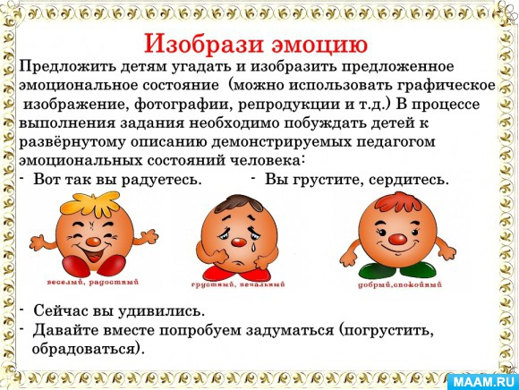
Игры-упражнения на воображения
Игра 1. «Перевоплощение»
Цель: проникнуться выбранным образом. Игра развивает фантазию, мимику, раскрепощает. Подражайте животным, птицам. Изображайте любые предметы и разных людей: дерево, снежинку, автомобиль, продавца из соседнего киоска.

Игра 2. « Спасатель»
Задача: развить ловкость, пластичность, способность владеть своим телом.
Суть игры: ваш малыш – тот самый отважный мультипликационный герой (у каждого ребёнка есть свои любимчики, воспользуйтесь этим), так вот, задача воина: спасти планету от захватчиков – ведя бой с врагом (ребёнок совершает несложные элементы акробатики ( подтягивание, махи ногами) используя спортивный уголок: кольца, лестница, канат).

Игра 3. «Муха»
Она будто бы летает вокруг нас и жужжит. А мы её – раз! – и поймали в кулачок. Послушаем, как она там, жужжит? А теперь посмотрим на неё, только осторожно – улетит! Открываем по одному пальчику – раз, два, три, четыре, пять, — улетела! Теперь снова найдём её глазками и снова поймаем, только теперь уже другой рукой.

